国聘网站移动端制作说明

一、实现范围

1. 页面设计原素与网页风格保持一致性；



1. 成绩查询、面试、体检

进入相关分类进行成绩查询，点击查询根据相关字段显示查询内容。

1）笔试成绩查询

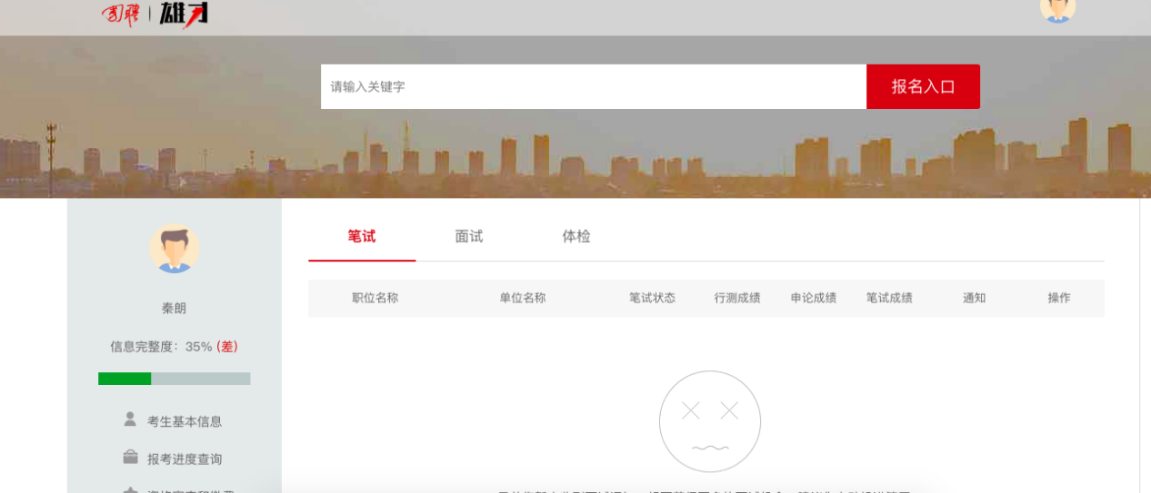

2）面试成绩查询

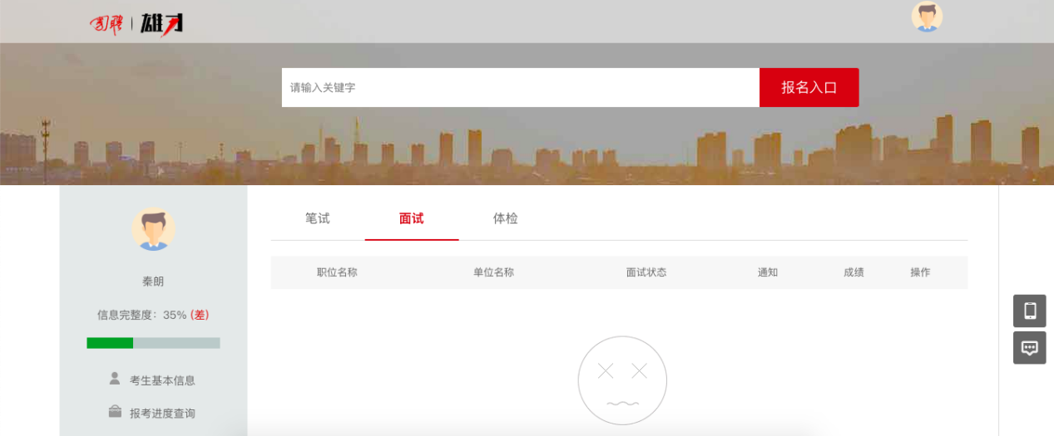

3）体检查询

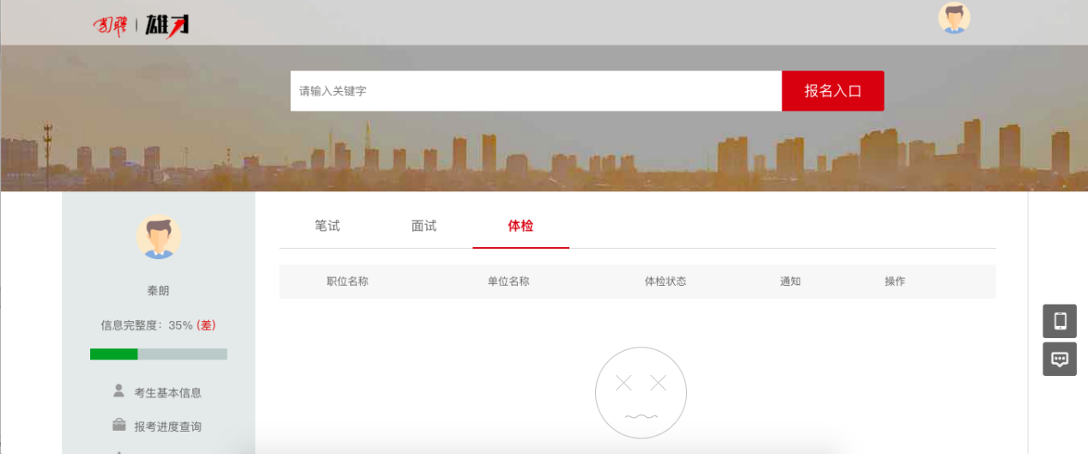

1. 网上报名

点击职位报名按钮进入报名页，填写报名信息（字段客户提供），提交后后台管理员审核，每通过一项，用户可进行下一步操作。（注：同一职位不能重复报名，不同职位可以报名几次或是有时间冲突不能报名，根据后台设置）

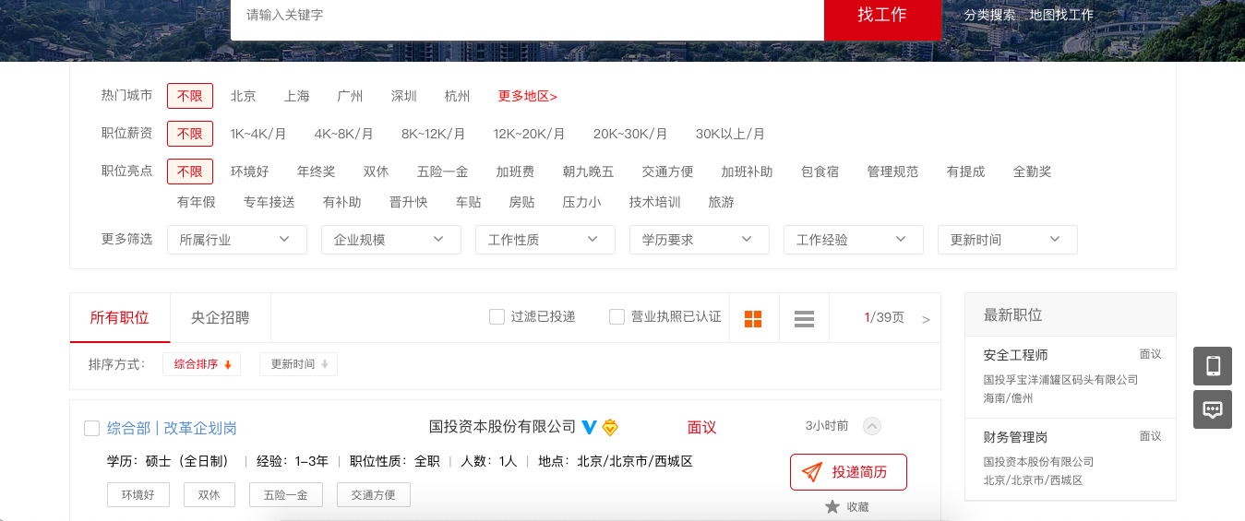

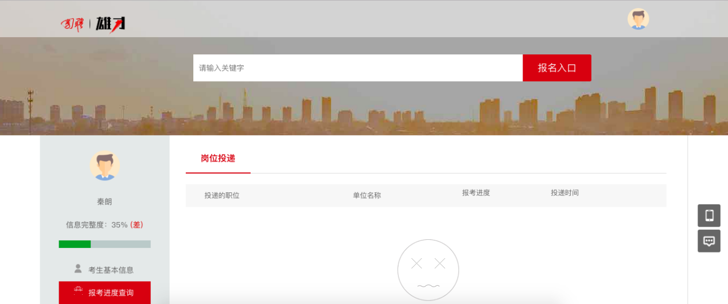

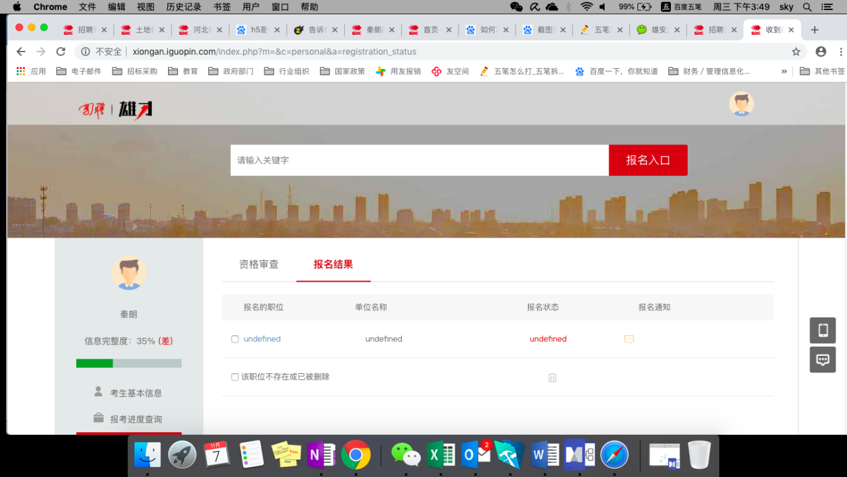

1. 消息通知

消息分为，审查 缴费 笔试 面试 体检 录用，通过站内信和短信的方式发送，并在列表中查看以及搜索（请补充页面截图）

1. 我的消息（补充页面截图）

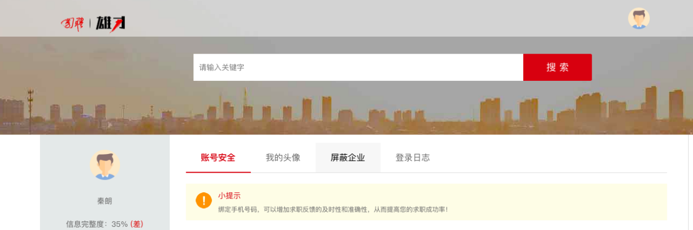

1. 报名公告、新闻

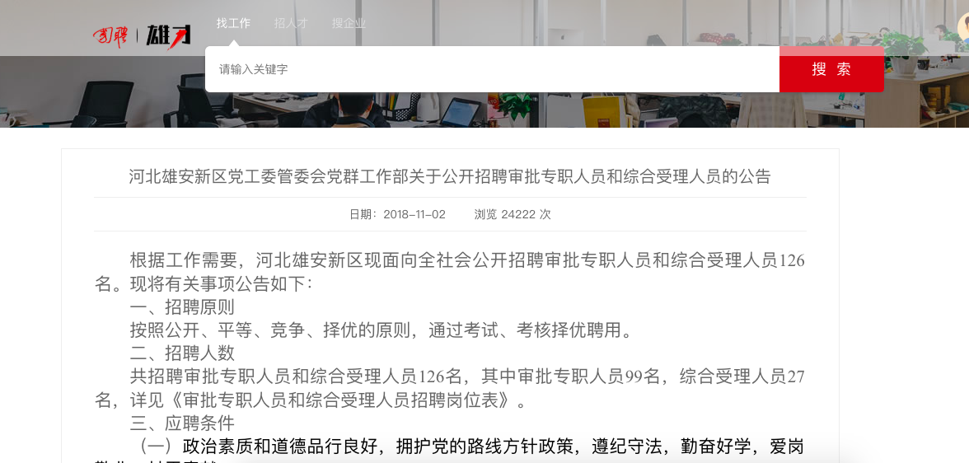

1. 个人信息查询（不提供注册功能）

1）个人信息查看

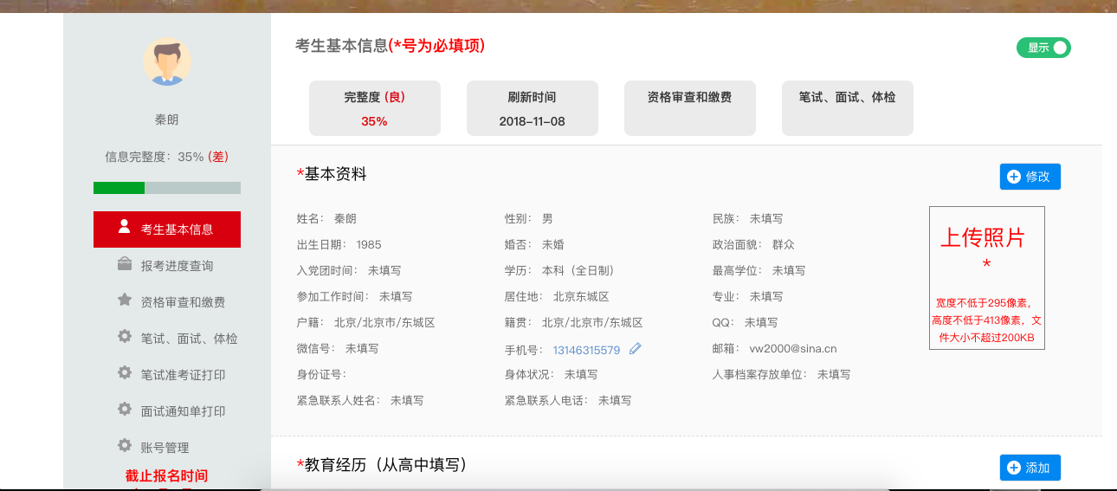

2）个人信息管理

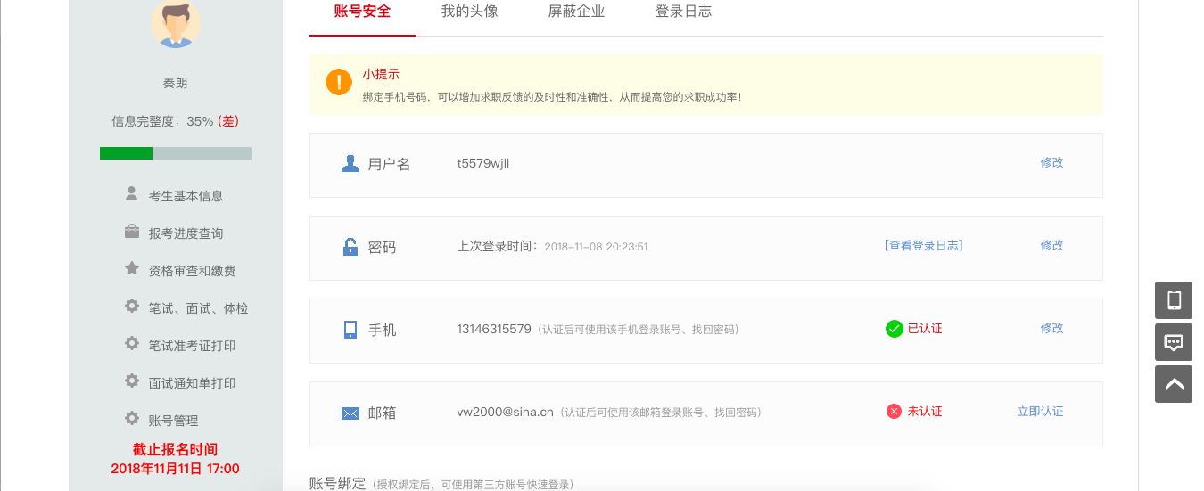

1. 需要提供的文件

|  |  |
| --- | --- |
| **需转换页面** | **页面对应后台接口** |
| 统一风格 | 需要提供网站设计图片 |
| 登录页 | 提供登录接口、接口数据传输格式文档 |
| 基本信息 | 提供后台查询接口文档 |
| 资格审查与缴费 | 提供后台审查结果接口、缴费界面、缴费接口与接口数据传输格式文档 |
| 笔试、面试、体检 | 提供笔试、面试、体检结果通知接口文档 |
| 缴费界面 | 需提供界面样式，截图、接口说明文档 |